مديرية التربية لولاية معسكر
مادة : العلوم الفيزيائية والتكنولوجيا المقاطعة التربوية الثالثة
المتوسطة : الأمير عبد القادر تيغنيف . الأستاذ(ة) : ســــــــــــــــي يوسف ابراهيم .
القسم / المستوى : ❹ متوسط . تاريخ الحصة : . . / . . / 2020

مذكرة تربوية ( بطاقة فنية ) رقم: 01
◄ الميدان :
الظواهر الكهربائية | المادة و تحولاتها | الظواهر الميكانيكية | الظواهر الضوئية
①- نوع النشاط :
حصة تعلمية : الشاردة و المحلول الشاردي.
عمل مخبري : /
مشروع تكنولوجي : /
تقويم : /
نشاط آخر : /
②- الكفاءة الختامية :
يحل مشكلات من الحياة اليومية ، متعلقة بتحولات المادة في المحاليل المائية ، موظفا نموذجي الذرة والشاردة و مبدأ انحفاظ كل من الكتلة و الشحنة.
③- مركبات الكفاءة :
◙ يحضر محلولا مائيا لاستخدامات تجريبية و يحقق تجارب لتحولات كيميائية مستخدما التجهيز المناسب و محترما قواعد الأمن.
④- مؤشرات التقويم:
مع 01 : يوظف مفهوم الشاردة. مع 02 : يوظف مبدأ التعادل الكهربائي.
⑤- الوسائل و المواد والسندات المستغلة أثناء الحصة:
الكـــتاب المدرســـــي ، ملح الطعام NaCl - سكر – ماء مقطر – جهاز تحليل كهربائي (وعاء فولطا) – مولد تيار مستمر – مصباح أو غلفانومتر – ملصق قارورة مياه معدنية.
⑥- المراجع :
المنهاج، الوثيقة المرافقة، مواقع الانترنيت، الكتاب المدرسي، مذكرات سابقة.
⑦- النقد الذاتي :............................................................................................
...................................................................................................................
الأستاذ(ة) : المدير(ة) : المفتش(ة) :

رقــــــــــــــــم الــــمذكرة:①

المادة : العلوم الفيزيائية و التكنولوجيا. المتوسطة :الأمير عبد القادر ▬ تيغنيف ▬
الميدان : المادة و تحولاتها. الأستاذ(ة) : ســــــــــــــــي يوسف ابراهيم .
المستوى : رابعــــة متوسط. المدة : ② ســـــــــاعــة.
الحصة التعلمية: الشاردة و المحلول الشاردي.
الكفاءة الختامية:
يحل مشكلات متعلقة بالتحولات الفيزيائية للمادة ومفسرا هذه التحولات بالاستعانة بالنموذج الحبيبي للمادة.

♥ الكفاءة الختامية :
يحل مشكلات من الحياة اليومية ، متعلقة بتحولات المادة في المحاليل المائية ، موظفا نموذجي الذرة والشاردة و مبدأ انحفاظ كل من الكتلة و الشحنة.
♥ مركبات الكفاءة :
◙ يحضر محلولا مائيا لاستخدامات تجريبية و يحقق تجارب لتحولات كيميائية مستخدما التجهيز المناسب و محترما قواعد الأمن.
♥ معايير و مؤشرات التقويم :
مع 01 : يوظف مفهوم الشاردة. مع 02 : يوظف مبدأ التعادل الكهربائي.

سيــــــــر الوضعيـــــــة التعليميــــــــــة/التعلميــــــــــة

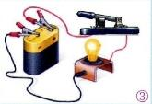


المراحل  و المدة | سير النشاطات | المحتوى و المفاهيم
التقويم التشخيصي  .. د  الوضعية  الجزئية  .. د | ⇜ ماذا نقصد بالمذيب و المذاب و على ماذا نتحصل في حالة مزجهما ببعضهما البعض؟  حذر محمد أخاه عند تشغيل مصباح كهربائي منزلي بأن لا يلمس القاطعة و يداه مبللتان.  ⍰ هــــــــــل تدخل محمد في محله، كيف ذلك. | ♦ يساهم في استرجاع بعض المفاهيم حول مفهوم المحاليل.  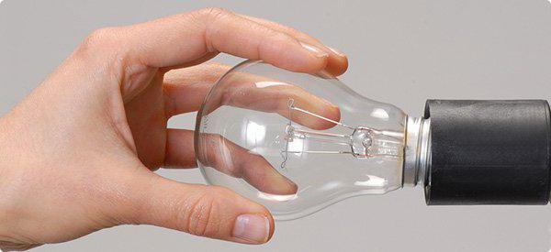  ♦ يقرؤون الوضعية الجزئية .  ♦ يفكرون فيها ضمن الأفواج.  ♦ يقدمون فرضياتهم ويسجلونها  على جزء هامشي من السبورة.
الوضعية  التعلمية 01  النقـــــــــل الكهربائـي للماء النقي  عمل فردي  .. د  عمل جماعي  .. د  المصادقة  .. د  الوضعية  التعلمية 02  الفـــــرق بين المحلول الشاردي و المحلول الجزيئي.  عمل فردي  .. د  عمل جماعي  .. د  المصادقة  .. د  الوضعية  التعلمية 03  هــــــجرة الشوارد.  عمل فردي  .. د  عمل جماعي  .. د  المصادقة  .. د  مكونـــات المحاليــل الشاردية  عمل جماعي  .. د  المصادقة  .. د  أنــــواع الشوارد  عمل جماعي  .. د  المصادقة  .. د  الوضعية  التعلمية 04  الصيغــة الشاردية و الصيغة الجزيئية.  عمل فردي  .. د  عمل جماعي  .. د  المصادقة  .. د | النشـاط ①: النقل الكهربائي للماء النقي.  نحقق التركيبة الموضحة في (الوثيقة أدنــــاه):  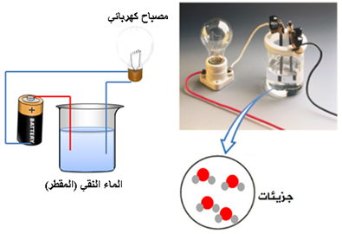  ⇜ عند وضع الماء النقي داخل وعاء فولطا : ماذا تلاحظ ؟  ⏎ ماذا تستنتج؟  النشـاط ② : الفرق بين المحلول الشاردي و المحلول الجزيئي.  نحقق التركيبة الموضحة في (الوثيقة أدنــــاه):  - باستخدام مسحوق صلب شاردي، مثل: ملح الطعام (كلور الصوديوم).  - باستخدام مسحوق صلب جزيئي، مثل: السكر.  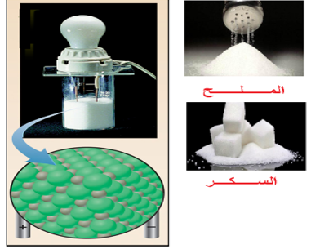  ⇜ سجل أهم ملاحظاتك ؟ ماذا تستنتج؟  ▬ نضيف الماء النقي إلى المساحيق الصلبة الشاردية و الجزيئية المذكورة في النشاط السابق.  نحقق التركيبة الموضحة في (الوثيقة أدنــــاه):  - باستخدام محلول شاردي، مثل: ماء + ملح الطعام (م. كلور الصوديوم).  - باستخدام محلول جزيئي، مثل: ماء + السكر.  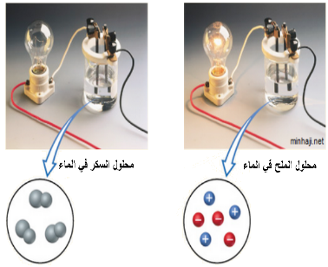  ⇜ سجل أهم ملاحظاتك ؟ ماذا تستنتج؟  النشـاط ③ : هـــــــــــــجرة الشوارد.  نحقق التركيبة الموضحة في (الوثيقة أدنــــاه):  بلل ورقة ترشيح بمحلول ناقل للتيار و ضع فوقها كمية قليلة من بلورات برمنغنات البوتاسيوم و بلورات أخرى من كبريتات النحاس.  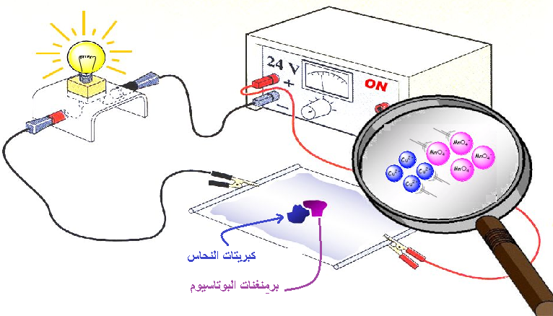  عند غلق القاطعة:  ⇜ ماذا تلاحظ ؟ فسر مجهريا ما يحدث.  ▬ لاحظ الوثيقة أدنــــــــــاه:  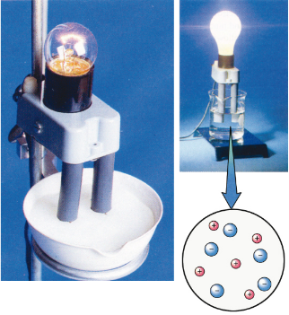  ⇜ على ماذا يحتوي المحلول الشاردي؟  ⇜ ماذا تمثل العناصر الموجبة و السالبة؟  تمثل الوثيقة ملصقة قارورة ماء معدنية:  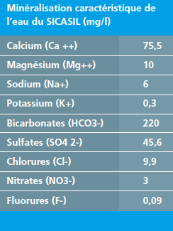  ⇜ تعرف على الشوارد الموجودة في مياه الشرب ثم صنفها.  النشـاط ④ : الصيغة الشاردية و الصيغة الجزيئية.  التعادل الكهربائي لمحلول مائي شاردي: تتميز المحاليل المائية الشاردية بالتعادل الكهربائي.  اسم المحلول الشاردي الصيغة الشاردية الصيغة الجزيئية  كلور الصوديوم (Na⁺ + Cl⁻ ) NaCl  كلور القصدير (Sn²⁺ + 2Cl⁻ ) SnCl₂  كلور الزنك (Zn²⁺ + 2Cl⁻ ) ZnCl₂  حمض كلور الماء (H⁺ + Cl⁻) HCl  هيدروكسيد الصوديوم (Na⁺ + OH⁻) NaOH  كربونات الكالسيوم ( Ca²⁺ + CO₃²⁻ ) CaCO₃  كربونات الصوديوم (2Na⁺ + CO₃²⁻ ) Na₂CO₃  نترات الفضة ( Ag⁺ + NO₃⁻) AgNO₃  كبريتات النحاس ( Cu²⁺ + SO₄²⁻ ) CuSO₄  كبريتات الالمنيوم (2Al³⁺ + 3SO₄²⁻) Al₂(SO₄)₃  حمض الكبريت ( 2H⁺ + SO₄²⁻ ) H₂SO₄ | يتذكر مكونات المحلول المائي و يميزه عن المحاليل غير المائيــــــــــة.  ♦ تحضير الوسائل المطلوبة.  ♦ يلاحظون الوثيقة المقابلة.  ♦ يقومون بتدوين الفرضيات.  الملاحظات:  ⇜ لا يتوهج المصباح و لا ينحــــــرف مؤشــــــــــر الغلفانومتر، دلالة علـى عدم مرور التيار الكهربائي.  ⏎ الإستنتاج:  الماء النقي غير ناقل للتيــــــــــــار الكهربائي .  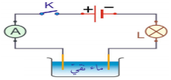  ♦ تحضير الوسائل المطلوبة.  ♦ يلاحظون الوثيقة المقابلة.  ♦ يقومون بتدوين الفرضيات.  الملاحظات :  عند استخدام مسحــــــــــوقي الملح و السكر: نلاحـــــــــظ عدم توهج المصباح.  ⏎ الإستنتاج:  المساحيق الصلبة الشارديـــــــة و الجزيئية تفتقد خاصية نقل التيار الكهربائي ( لا تنقل التيار الكهربائي ).  ♦ تحضير الوسائل المطلوبة.  ♦ يلاحظون الوثيقة المقابلة.  ♦ يقومون بتدوين الفرضيات.  الملاحظات :  ⇜ عند استخدام مــــــــــــــــحلول شــــــــاردي (ماء + ملح) نلاحظ توهـــــــج المصباح.  ⇜ عند استخدام مـــــــــــــــحلول جزيئــــــــي (ماء + سكر) نلاحظ عدم توهج المصباح.  ⏎ الإستنتاج:  ◙ المحاليل الشارديـــــة تنقل التيار الكهربائي.  ◙ المحاليل الجزيئية لا تنقل التيار الكهربائي.  ♦ تحضير الوسائل المطلوبة.  ♦ يلاحظون الوثيقة المقابلة.  ♦ يقومون بتدوين الفرضيات.  الملاحظات :  ⇜ هجــــــــــــرة اللون الأزرق نحــــــــو المسرى السالـــــــــب أما اللون البنفسجي نحــــــو المسرى الموجب.  ⏎ التفسيـــــــــــــــــر:  ◙ تسلك حاملات الشحــــــــن (الشوارد) اتجاهين متعاكسين.  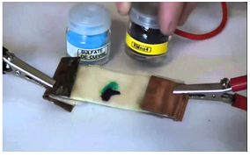  ♦ يلاحظون الوثيقة المقابلة.  ♦ يقومون بتدوين الفرضيات.  الملاحظات:  ⇜ المحاليل الشاردية وحدها التي تنقل التيار الكهربائي لما تمتلكه من شوارد موجبــــــــة  و شوارد سالبــــــــة لها حريـــــة الحركة في المحلول .  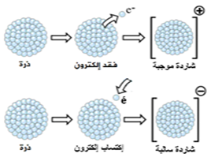  ♦ يلاحظون الوثيقة المقابلة.  ♦ يقومون بتدوين الفرضيات.  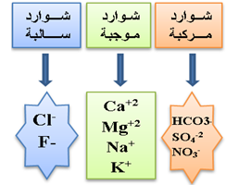  الملاحظات:  ◘ الشاردة البسيطة الموجبة : هي ذرة فقدت إلكترون أو أكثر ، مثال :  Zn → Zn²⁺ + 2é  ◘ الشاردة البسيطة السالبة : هي ذرة اكتسبت إلكترون أو أكثر ، مثال:  Cl + 1é → Cl⁻  ◘ الشاردة المركبة : هي شاردة بها أكثر من نوع من الذرات ، مثل: شاردة الكبريتات SO₄²⁻ .  التعادل الكهربائي لمحلول مائي شاردي:  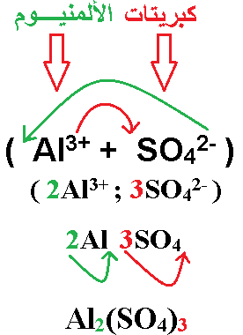
المراجع :المنهاج، الوثيقة المرافقة، مواقع الانترنيت، الكتاب المدرسي، مذكرات سابقة.

ما يكتبــــــــــــه التلميـــــــــــــــــذ(ة)
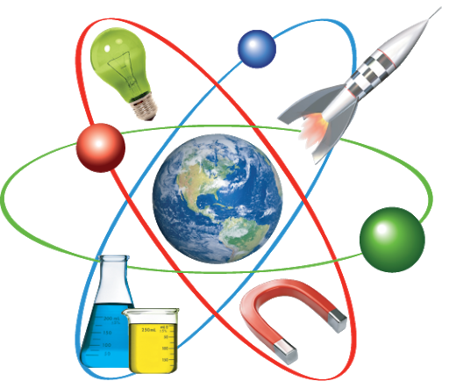
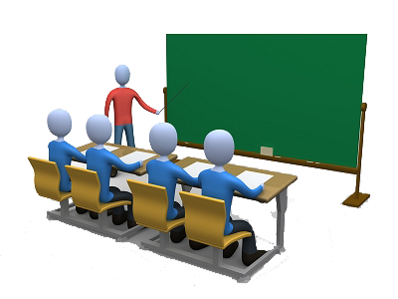
بسم الله الرحمان الرحيم التاريخ : يوم .......................................
الميدان : المادة و تحولاتها. الحصة التعلمية: الشاردة و المحلول الشاردي.
◄ المحلول المائي: هو خليط متجانس المذيب فيه هو الماء الذي يشكل الغالبية في المحلول.
◄ الماء النقي غير ناقل للتيــــــــــــار الكهربائي.
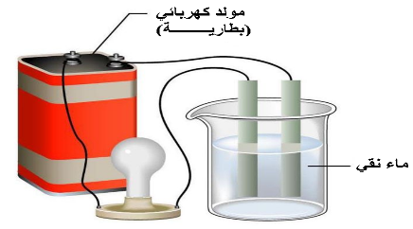
⦿ المسحوق الشاردي و المسحوق الجزيئي.
نحقق التجربة:
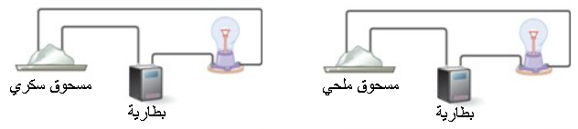
الملاحظة: عند استخدام مسحــــــــــوقي الملح و السكر: نلاحـــــــــظ عدم توهج المصباح.
الاستنتاج: المساحيق الصلبة الشارديـــــــة و الجزيئية تفقد خاصية نقل التيار الكهربائي ( لا تنقل التيار الكهربائي ).
⦿ المحلول الشاردي و المحلول الجزيئي.
نحقق التجربة:
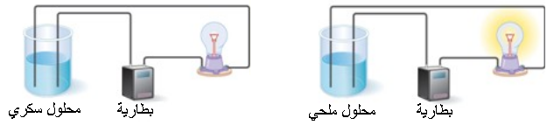
الملاحظات:
⇜ عند استخدام مــــــــــــــــحلول شــــــــاردي (ماء + ملح) نلاحظ توهـــــــج المصباح.
⇜ عند استخدام مـــــــــــــــحلول جزيئــــــــي (ماء + سكر) نلاحظ عدم توهج المصباح.
الاستنتاج:
◙ المحاليل الشارديـــــــة تنقل التيار الكهربائي .
◙ المحاليل الجزيئية لا تنقل التيار الكهربائي .
⦿ مكونـــات المحاليــل الشاردية.
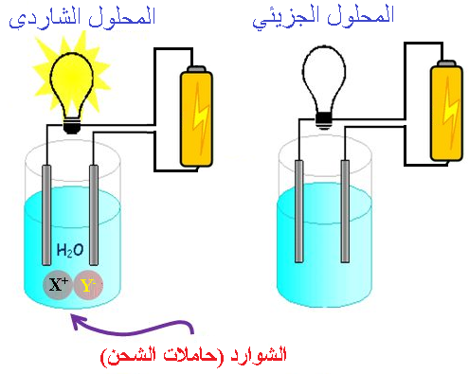
◘ المحاليل الشاردية وحدها التي تنقل التيار الكهربائي لما تمتلكه من شوارد موجبــــــــة و شوارد سالبــــــــة لها حرية الحركة في المحلول.
الشوارد (حاملات الشحن):
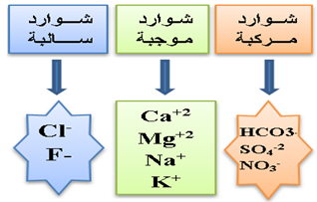
◘ الشاردة البسيطة الموجبة: هي ذرة فقدت إلكترون أو أكثر، مثل: شاردة الزنك Zn²⁺.
◘ الشاردة البسيطة السالبة: هي ذرة اكتسبت إلكترون أو أكثر، مثل: شاردة الكلور Cl⁻.
◘ الشاردة المركبة : هي شاردة بها أكثر من نوع من الذرات ، مثل: شاردة الكبريتات SO₄²⁻ .
⦿ التعادل الكهربائي لمحلول مائي شاردي.

الشـــــــــاردة و المحلـــــول الشـــاردي

◄ الشوارد الموجبة و السالبة:
الشاردة | الرمز | نوع الشاردة
الصوديوم | Na⁺ | موجبة بسيطة
الكلور | Cl⁻ | سالبة بسيطة
الكالسيوم | Ca²⁺ | موجبة بسيطة
الكبريتات | SO₄²⁻ | سالبة مركبة
الكربونات | CO₃²⁻ | سالبة مركبة
الحديد الثنائي | Fe²⁺ | موجبة بسيطة
الحديد الثلاثي | Fe³⁺ | موجبة بسيطة
الزنك | Zn²⁺ | موجبة بسيطة
النحاس | Cu²⁺ | موجبة بسيطة
الألمنيوم | Al³⁺ | موجبة بسيطة

............................................................................................................................................................................................
◄ الصيغة الشاردية و الصيغة الجزيئية لبعض المحاليل الشاردية:
اسم المحلول الشاردي | الصيغة الشاردية | الصيغة الجزيئية
كلور الصوديوم | (Na⁺ + Cl⁻) | NaCl
كلور القصدير | (Sn²⁺ + 2Cl⁻) | SnCl₂
كلور الزنك | (Zn²⁺ + 2Cl⁻) | ZnCl₂
حمض كلور الماء | (H⁺ + Cl⁻) | HCl
هيدروكسيد الصوديوم | (Na⁺ + OH⁻) | NaOH
كربونات الكالسيوم | (Ca²⁺ + CO₃²⁻) | CaCO₃
كربونات الصوديوم | (2Na⁺ + CO₃²⁻) | Na₂CO₃
نترات الفضة | (Ag⁺ + NO₃⁻) | AgNO₃
كبريتات النحاس | (Cu²⁺ + SO₄²⁻) | CuSO₄
كبريتات الالمنيوم | (2Al³⁺ + 3SO₄²⁻) | Al₂(SO₄)₃
حمض الكبريت | (2H⁺ + SO₄²⁻) | H₂SO₄

تــــــــــــــطبيقـــــــــــــــــــــــــــات

أختبر معلوماتي:
◙ الذرة ……….. كهربائيا حيث عدد ................. .................. عدد …………..
◘ الشاردة البسيطة الموجبة : هي ذرة ................ إلكترون أو أكثر ، مثل: ..........................
◘ الشاردة البسيطة السالبة : هي ذرة ................ إلكترون أو أكثر ، مثل: ...........................
◘ الشاردة المركبة : هي شاردة بها ................. من نوع من ................ ، مثل: .......................
▬ المحلول الجزيئي و المحلول الشاردي:
المحلول الجزيئي: ..................... للكهرباء مثل محلول ......................
المحلول الشاردي: .................... للكهرباء مثل محلول ......................
.....................................................................................................................................................................
التمرين الأول:
الوثيقة 01
الحالة – أ -
الحالة – ب -
الحالة – ج -
قمت بتحقيق التجربة الكهربائية وفق الحالات الثلاثة المبينة (بالوثيقة 01)،
◘ بعد غلق القاطعة ، لاحظت ما يلي:
في الحالة ( أ ) و الحالة (ب ) لم يتوهج المصباح ، بينما في الحالة ( ج )
توهج المصباح .
1) أعط تسمية كل جسم من الأجسام الثلاثة المستعملة في هذه التجربة .
2) إذا علمت أن الجسم المستعمل في الحالة ( ج ) هو كبريت الحديــــــــــــد
(Fe²⁺+ SO₄²⁻ ) .
- بين كيف تشكلت كل شاردة فيه معبرا. عن ذلك بمعادلة كيميائية.
.....................................................................................................................................................................
التمرين الثـــــاني: املأ الجدول التالي:
المحلول الشاردي | صيغته الشاردية | صيغته الجزيئية
حمض كلور الماء
 | (Fe²⁺ , 2Cl⁻)
 |  | CuCl₂
 | ( Sn²⁺,2Cl⁻ )
كلور الألمنيوم
 | ( Na⁺,OH⁻ )
 |  | ( FeSO₄ )
كبريتات النحاس
هيدروكسيد النحاس
 |  | AgNO₃
كربونات الصوديوم
كبريتات الألمنيوم
 | ( Fe³⁺,SO₄²⁻ )

